第1章：Java简介
1、简述Java实现可移植性的基本原理
答：Java属于编译型和解释型的编程语言，所有的*.java程序必须编译为*.class文件之后才能在电脑上执行，而执行*.class文件的电脑并不是一台真实的电脑，而是利用软件和硬件模拟出来的一台虚拟电脑，称为Java虚拟机，而针对不同的操作系统平台，有不同版本的java虚拟机，即：由Java虚拟机去适应不同的操作系统，即：只要Java虚拟机的支持没有改变，同一个*.class可以在不同的平台上运行。
2、简述Java语言的三个程序分支
答：
JavaSE：提供基础的Java类库以及平台支持
JavaME：提供嵌入式开发支持
JavaEE：提供企业平台支持
3、简述Java中path以及classpath的作用
答：Path是操作系统的环境属性，指得是可以执行命令的程序路径；
ClassPath：是由*.class文件的执行路径，Java命令执行的时候将利用此路径加载所需要的*.class文件
4、简述Java语言的特点：
答：
- Java语言是一门面向对象语言，而且语法足够简单
- Java避免了C/C++中复杂的指针关系，而且使用了更为简单的引用方式来进行内存传递
- Java是为数不多的支持多并发开发的编程语言
- Java提供了自动的垃圾收集机制，可以定期释放出无用的垃圾恐吓关键
- Java语言的安全性较高
- Java具备可移植性，同一个程序在不同的操作系统上都可以运行。
5、简述Java中public class或者class声明一个类的区别以及注意事项
答：
- public class声明的类，要求文件名称和类名称保持一致，在一个*.java文件之中只能存在一个public class
- 使用class定义的类，文件名称和类名称不一致，在一个*.java文件之中可以同时存在多个class定义，编译之后会产生多个*.class文件。

第2章：简单Java程序
- 常量和变量的区别：
答：常量：一个固定的值，用final修饰，只能初始化一次，之后值就不能改变了
变量：利用声明的方式，将内存中的某个内存保存下来共程序使用，它的值可以改变

2、方法重载？
答：方法重载就是多个方法的方法名称相同，但是方法中的参数类型以及个数不同

第3章：面向对象

1、string类的操特点
答：String类的对象有两种实例化方式：
- 直接赋值：开辟一块内存空间，并且对象入池
- 构造方法：开辟两块内存空间，有一块为垃圾，不会自动入池，除非使用intern方法手动入池
String对象的比较方法
- == ： 比较两个字符串对象的内存地址数值
- equals()：字符串内容比较
2、简述垃圾对象的产生：
答：垃圾值得是一块无用的引用内存，当将变量设置为null或者长时间不使用时，就将成为垃圾。
3、static方法如何调用？非static方法如何调用
答：static方法可以使用类名称或者实例化对象调用，而非static方法只能依靠实例化对象才可以调用
4、类和对象的关系是什么？如何创建以及使用对象
答：类规定了对象所具有的属性和行为，类只有通过产生对象才可以通过分配属性或者调用方法，对象的创建依靠关键字new创建
5、子类对象的实例化过程
答：当通过关键字new实例化子类对象时，会默认调用父类的无参构造方法，为父类对象实例化，而后才会调用子类的构造方法，为子类对象实例化
6、this和super关键字的区别
答：this和super都可以调用类中的属性，方法和构造方法，但是this调用的是本类操作，而super是由子类调用父类操作。

第四章：面向对象
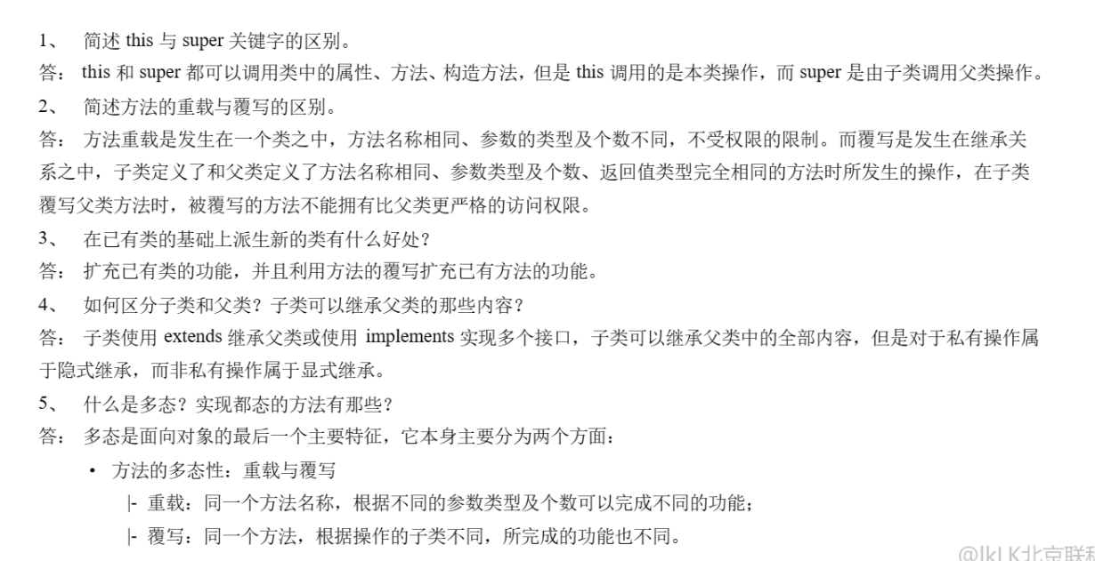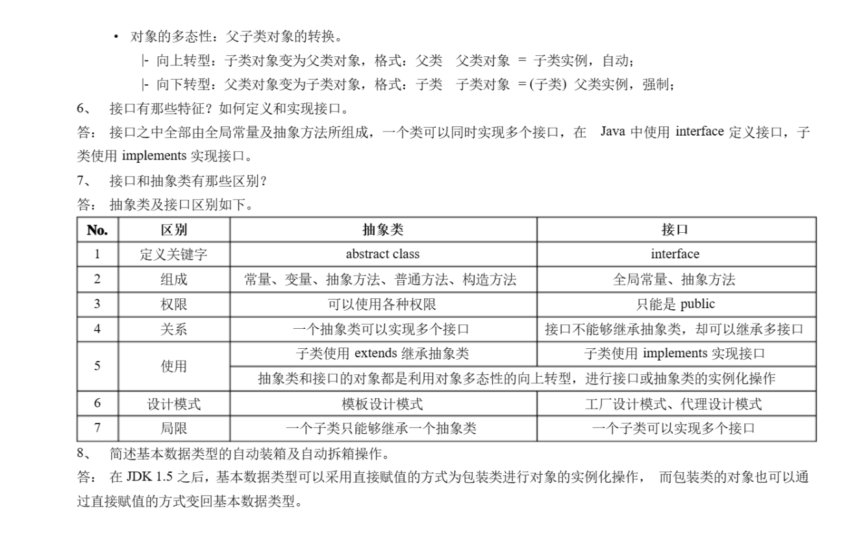

第五章：
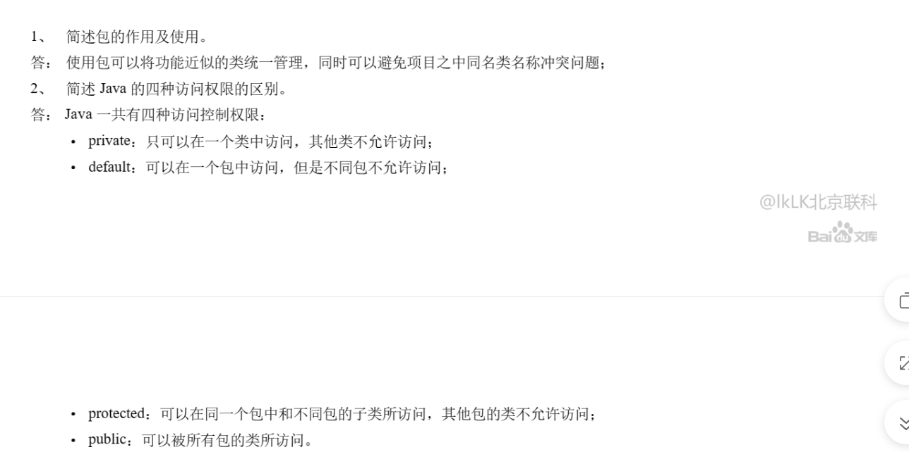

第六章：
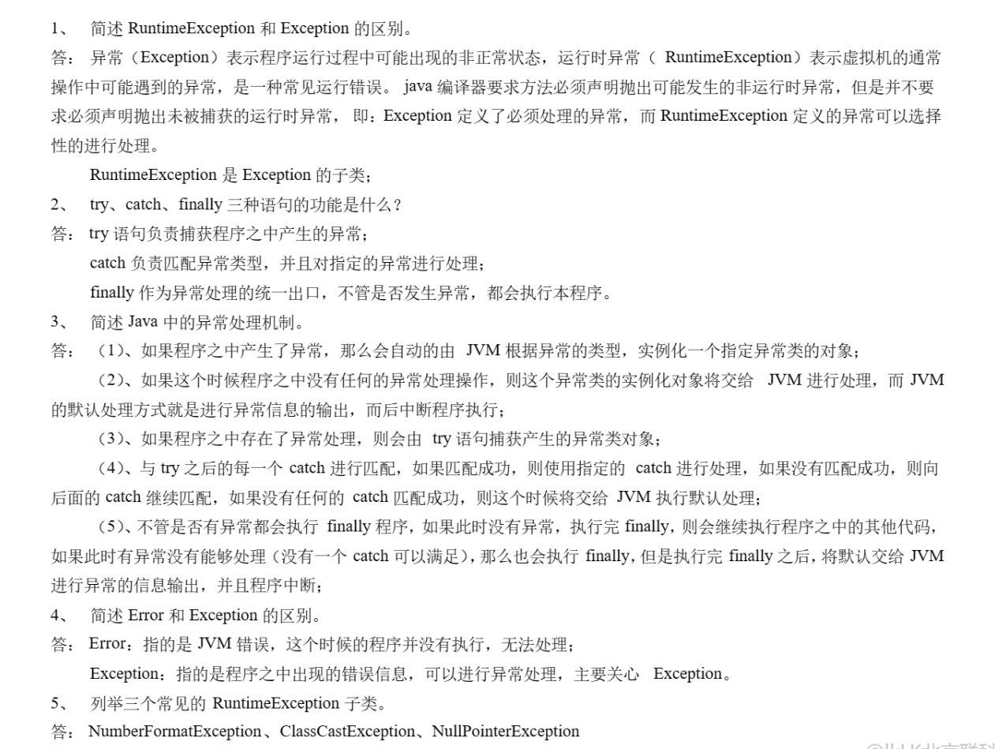

第十一章：
